**Левицкая Анна Яхимова (Lewicka Anna)**

13 декабря 1814 г – крещение (НИАБ 136-13-894, лист 91, №71/1814-р (ориг)).

**НИАБ 136-13-894:** Лист 91. **Метрическая запись №71/1814-р (ориг).**

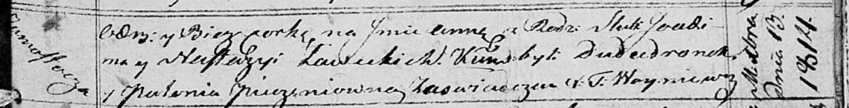

Осовская Покровская церковь. 13 декабря 1814 года. Метрическая запись о крещении.

Lawicka Anna – дочь родителей с деревни Замосточье.

Lawicki Joakim – отец.

Lawicka Nastazia – мать.

Dudaronek – кум.

Pieczaniowna Połonia – кума.

Woyniewicz Tomasz – ксёндз.